一．电量
1.常规直流/交流电流变送器
1.1产品基本性能参数
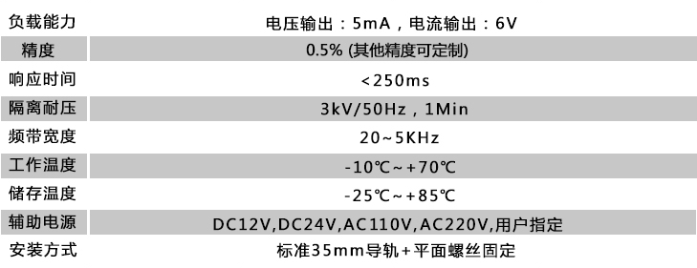
图1-1：直流/交流电流变送器基本性能参数
1.2产品分类
A款直流/交流电流变送器：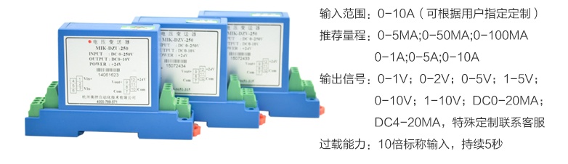
图1-2：A款直流/交流电流变送器
B款直流/交流电流变送器：
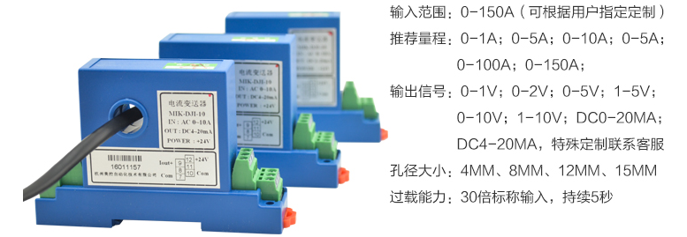
图1-3：B款直流/交流电流变送器
C款直流/交流电流变送器：
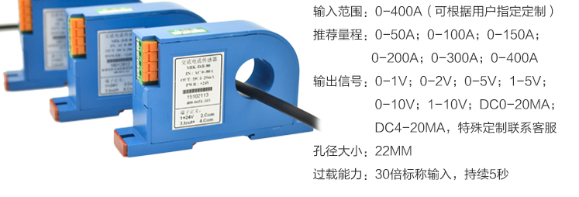
图1-4：C款直流/交流电流变送器
D款直流/交流电流变送器：
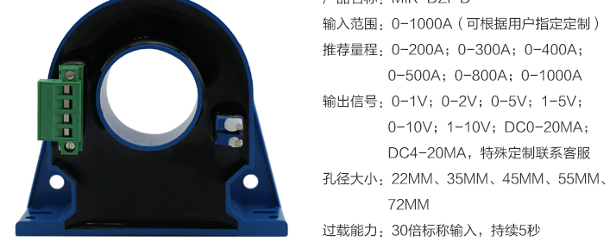
图1-5：D款直流/交流电流变送器
1.3产品尺寸以及接线方式
A款直流/交流电流变送器是直接接线式小量程变送器，接线方式如图1-6所示：
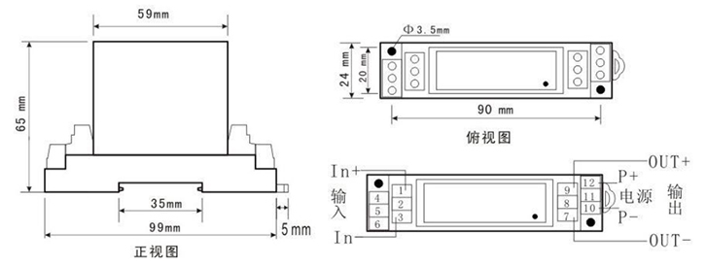
图1-6：A款接线方式
B款直流/交流电流变送器是穿孔式小量程变送器，直流电流变送器穿孔方向见变送器上的方向标识，交流电流变送器无穿孔方向要求。接线方式如图1-7所示：
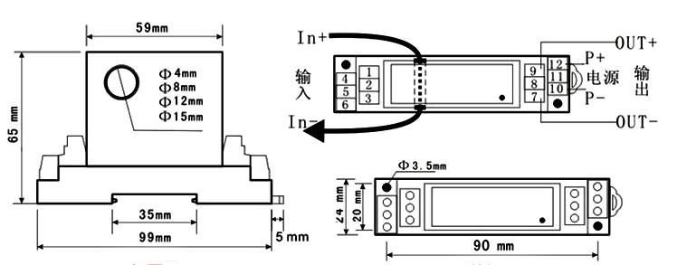
图1-7：B款接线方式
C款直流/交流电流变送器是穿孔式大量程变送器，直流电流变送器穿孔方向见变送器上的方向标识，交流电流变送器无穿孔方向要求。接线方式如图1-8所示：
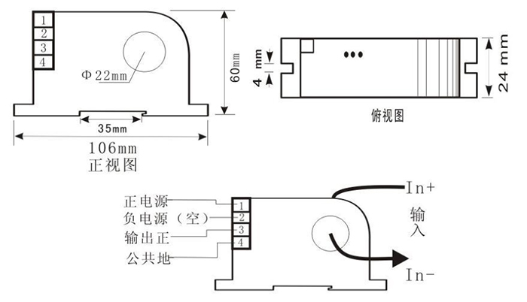
图1-8：C款接线方式
D款直流/交流电流变送器是穿孔式超大量程变送器，直流电流变送器穿孔方向见变送器上的方向标识，交流电流变送器无穿孔方向要求。接线方式如图1-9所示：
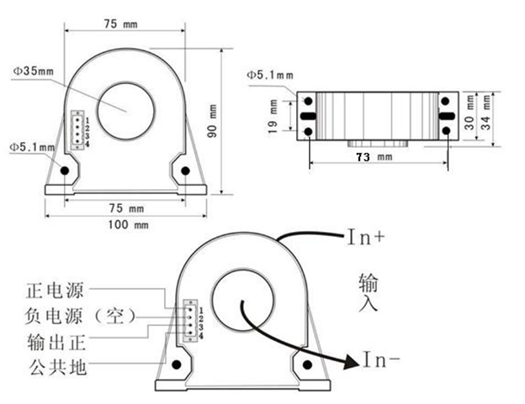
图1-9：D款接线方式
1.4常见使用问题排查
①接线方式错误导致没有输出，重新接线再测量。
②导线穿孔方向错误，更改穿孔方向再测量。
③量程选择错误导致无法测量，建议重新更换成相应量程变送器。
2霍尔开合式电流变送器
2.1产品端子界面
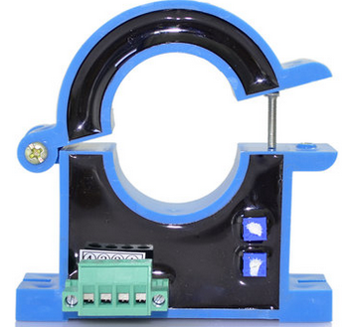
图2-1：霍尔开合式交流电流变送器
一共有①、②、③、④4个端子，分别定义为“电源﹢”、“信号﹢”、“公共端”、“空”。具体与哪个端子对应需要看具体的变送器上，有不同的情况。

2.2产品接线方式
霍尔开合式交流电流变送器为穿孔式的接线方式，如图2-2所示：
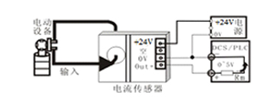
图2-2：霍尔开合式交流电流变送器接线方式
电动设备的单根线穿过穿孔，电源﹢和公共端接供电电源，输出正和公共端接采集设备或者二次仪表。
注释：必须是单根线穿过。
3常规直流/交流电压变送器
3.1产品基本性能参数
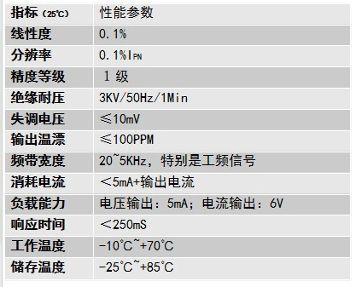
图3-1：直流/交流电压变送器基本性能参数
3.2产品工作范围
量程范围：DC 0-10mv-1000V；AC 0-5V-1000V；其他量程可以定制。
电 源：一般为DC24V，DC12V，AC220V。
输出信号：4-20mA，0-20mA，0-5V，1-5V；其他可以定制。
3.3产品接线
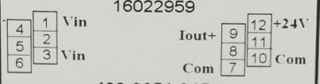
图3-2交流电压变送器端子定义
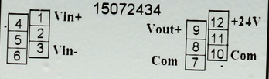
图3-3直流电压变送器端子定义
直流电压变送器接线方式：输入﹢接1号端子，输入﹣接3号端子，输出﹢接9号端子，输出﹣/公共端接7号端子，供电电源﹢接12号端子，供电电源﹣/公共端接10号端子。
交流电压变送器接线方式：输入接1号、3号端子，无正负要求，输出﹢接9号端子，输出﹣/公共端接7号端子，供电电源﹢接12号端子，供电电源﹣/公共端接10号端子。
3.4常见问题排查
①有输入无输出，检查供电、输出接线是否正常。
②输出不准，更换万用表或者高精度的校验仪检测或者返厂检测维修。
4频率变送器
4.1产品基本性能
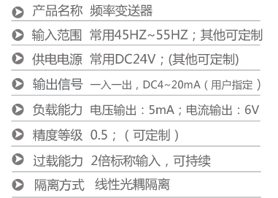
图4-1：频率变送器基本性能参数
4.2产品接线方式
频率变送器接线方式为直接接线式。
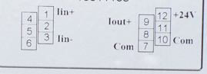
图4-2：频率变送器接线端子定义
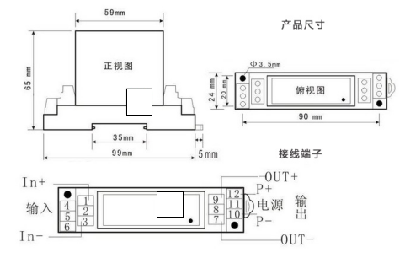
图4-3频率变送器接线方式
输入接1号、3号端子，输出接9号、7号端子，供电电源接12号、10号端子，具体对应方式如图4-3所示。
4.3常见问题排查
①频率改变，输出不变，检查输入输出端接线或返厂维修。
②上电不工作，检查供电电源是否稳定，供电接线是否正确。
5功率变送器
5.1产品基本性能参数
技术参数
输入
输入信号 | 交流0～600V输入，600V以上由电压互感器转换为满量程为100V的电压输入
 | 交流0～5A输入，5A以上由电流互感器转换为满量程为5A的电流输入
输出
输出信号 | 4-20mA，0-10mA，0-20mA，1-5V，0-5V
输出负载 | 电流型≤500Ω，电压型≥250KΩ
通讯 | MODBUS-RTU协议，RS485传输距离≤1000米；RS232传输距离≤10米；信号传输率≤9.6kbps
电源
电源 | DC24V（±10%），AC100-240V，50/60Hz
功耗 | ≤2W
其它参数
绝缘阻抗  （输入/输出/电源/通讯之间） |  | ≥100MΩ（500VDC时）
耐压强度  （输入/输出/电源/通讯之间） |  | 1500Vrms (1 min，无火花)
工作温度 |  | 0～50℃(无凝露、无结冰)
相对湿度 |  | 25%～85%RH
保存温度 |  | -10～60℃(无凝露、无结冰)
安装方式 |  | 35mmDIN导轨安装
安装尺寸 |  | 22.5*110*115mm(宽*高*深)
传输精度 |  | 0.3%FS
响应时间 |  | ≤1S
电磁兼容性 |  | 符合GB/T18268工业设备应用要求（IEC 61326-1）

5.2接线图
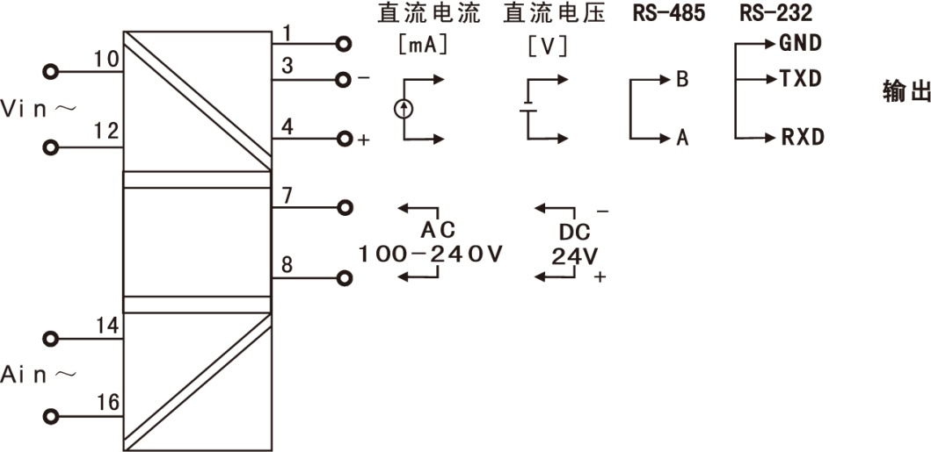
图5-1：功率变送器接线方式
注释：①通迅功能和变送输出功能只能选其一（即带变送功给就不能带通迅功能，反之，带通迅功能就不能带变送功能）②电流，电压输出通过主板上的J2切换，如下图5-2所示：
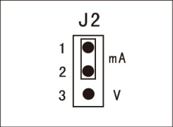
图5-2：J2
 | 直流电流输出 | 直流电压输出
短路环状态
单相负载测量时，接线方法如图5-3：
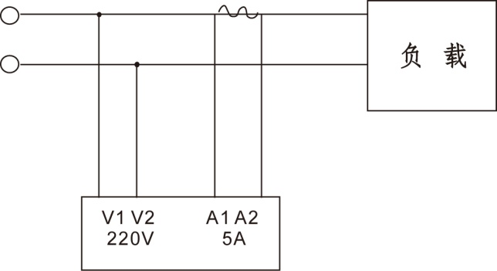
图5-3：单相负载测量接线方式
三相平衡负载测量时，接线方法如图5-4：
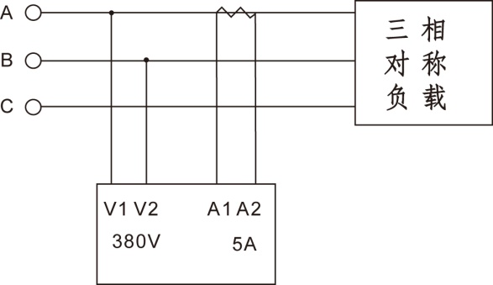
图5-4：三相平衡负载测量接线方式
5.3产品参数设置
名称 | 设定范围 | 说明 | 出厂预设
第一报警类型 |  | 内部保留参数 | 无报警
第一报警数值 |  | 内部保留参数 | 00000
第一报警回差 |  | 内部保留参数 | 00000
第二报警类型 |  | 内部保留参数 | 无报警
第二报警数值 |  | 内部保留参数 | 00000
第二报警回差 |  | 内部保留参数 | 00000
仪表通讯地址 | 0-250 |  | 1
通讯波特率值 | 1200，2400，4800，9600 |  | 9600
一路测量示值 | 电压，电流，有功功率，无功功率，功率因素 | 出厂时根据模块的型号设置 | 电压
二路测量示值 | 电压，电流，有功功率，无功功率，功率因素 | 出厂时根据模块的型号设置 | 电压
电流量程选择 | 一安培，五安培 | 校准后如需更改量程，更改后要断电重新标定。 | 五安培
电压滤波系数 | 1～30 | 仪表滤波系数防止显示跳动 | 1
电流滤波系数 | 1～30 | 仪表滤波系数防止显示跳动 | 1
有功滤波系数 | 5～95 | 仪表滤波系数防止显示跳动 | 95
无功滤波系数 | 5～95 | 仪表滤波系数防止显示跳动 | 95
因素滤波系数 | 1～30 | 仪表滤波系数防止显示跳动 | 1
频率滤波系数 | 1～30 | 仪表滤波系数防止显示跳动 | 1
电压小数点 | 0，1，2，3 | 设置小数点位 | 1
电流小数点 | 0，1，2，3 | 设置小数点位 | 3
有功小数点 | 0，1，2，3 | 设置小数点位 | 0
无功小数点 | 0，1，2，3 | 设置小数点位 | 0
因素小数点 | 0，1，2，3 | 设置小数点位 | 3
频率小数点 | 0，1，2，3 | 设置小数点位 | 2
电压显示倍率 | 0.1～999.9 | 设置电压倍率 | 1.0
电流显示倍率 | 0.1～999.9 | 设置电流倍率 | 1.0
电流零点迁移 | 0.000～9.999 | 电流零点不准可迁移此参数 | 0.0
电流钭率 | 0.0～9.999 | 电流满度不准可迁移此参数 | 1.000
电压零点迁移 | 0.0～999.9 | 电压零点不准可迁移此参数 | 0.0
电压钭率 | 0.0～9.999 | 电压满度不准可迁移此参数 | 1.000
功率因素选择 | 0/1 | 0：为单相功率，1：三相功率 | 0
有功功率单位 | W，KW，MW | 出厂时根据模块的型号设置 | W
无功功率单位 | VAR，KVAR，MVAR | 出厂时根据模块的型号设置 | VAR
功率显示选择 | 有功，三相，电度 | 出厂时根据模块的型号设置 | 有功
变送输出类型 | 无变送,电压,电流,有功功率,无功功率,功率因素,电压，根据型号设置频率 | 出厂时根据模块的型号设置
变送输出下限 | 全量程 | 出厂时根据模块的型号设置
变送输出上限 | 全量程 | 出厂时根据模块的型号设置
二级密单密码
液晶显示下限 | 0.400 |  | 0.400
液晶显示上限 | 2.000 |  | 2.000
5.4产品通讯协议
本通讯协议采用标准Modbus协议，所用的传输模式为RTU模式。Modbus协议是一种主-从式协议。任何时刻只有一个设备能够在线路上进行发送。由主站管理信息交换，且只有它能发起。它会相继对从站进行轮询。除非被主站批准，否则任何从站都不能发送消息。从站之间不能进行直接通信。协议帧中不包含任何消息报头字节或消息字节结束符。
功能代码：“读”和“写”功能是从主站角度定义的。单字节。
功能代码 | Modbus名 | 功能名 | 广播 | 一次连续的N的最大值
3 (0x03) | Read Holding Registers | 读N个寄存器值 | NO | 32
16 (0x10) | Write Multiple Registers | 写N个寄存器值 | YES | 32
首寄存器地址：要读取的第一个内部寄存器的地址。双字节。每个内部寄存器的值数据为双字节。
寄存器数：要读取或修改的内部寄存器个数。双字节。
读取的字节数：被读取的内部寄存器的数据的字节总数。单字节。
CRC16：循环冗余校验参数。
读N个输出字：功能3
注意： Hi = 高位字节，Lo = 低位字节。此功能可被用于读取参数，而无论类型如何。
主站请求
从站编号 | 0x03 | 首寄存器地址 |  | 寄存器数 |  | CRC16
 |  | Hi | Lo | Hi | Lo | Lo | Hi
从站响应
从站编号 | 0x03 | 读取的字节数 | 首寄存器数值 |  | …… | 末寄存器数值 |  | CRC16
 |  |  | Hi | Lo |  | Hi | Lo | Lo | Hi

电量集中显示仪表内部参数对应地址表：
编号 | 参数符号 | 参数名称 | 寄存器地址 | 数据格式 | 类型 | 数值范围 | 备注
1 | 实时数据 | 交流电压数值 | 0000H | 双字节无符号数 | 只读 | 0-9999 | 用03指令读
2 | 实时数据 | 交流电流数值 | 0001H | 双字节无符号数 | 只读 | 0-9999 | 用03指令读
3 | 实时数据 | 有功功率数值 | 0002H | 双字节有符号数 | 只读 | 0-9999 | 用03指令读
4 | 实时数据 | 无功功率数值 | 0003H | 双字节有符号数 | 只读 | 0-9999 | 用03指令读
5 | 实时数据 | 功率因素数值 | 0004H | 双字节有符号数 | 只读 | 0-9999 | 用03指令读
6 | 实时数据 | 功频周波数值 | 0005H | 双字节有符号数 | 只读 | 0-9999 | 用03指令读
7 | 实时数据 | 有功电度数值 | 0006H | 四字节浮点数 | 只读 | 0-9999 | 用03指令读
8 | 组态数据(A1t) | 第一报警类型 | 0010H | 双字节有符号数 | 读/写 | -6 - 6 | 用03指令读
9 | 组态数据(A1U) | 第一报警数值 | 0011H | 双字节无符号数 | 读/写 | 0-9999 | 用03指令读
10 | 组态数据(A1d) | 第一报警回差 | 0012H | 双字节无符号数 | 读/写 | 0-9999 | 用03指令读
11 | 组态数据(A2t) | 第二报警类型 | 0013H | 双字节有符号数 | 读/写 | -6 - 6 | 用03指令读
12 | 组态数据(A2U) | 第二报警数值 | 0014H | 双字节无符号数 | 读/写 | 0-9999 | 用03指令读
13 | 组态数据(A2d) | 第二报警回差 | 0015H | 双字节无符号数 | 读/写 | 0-9999 | 用03指令读
14 | 组态数据(Add) | 仪表地址 | 0016H | 双字节无符号数 | 读/写 | 0-250 | 用03指令读
15 | 组态数据(bt) | 通信波特率 | 0017H | 双字节无符号数 | 读/写 | 1200/2400/  4800/9600 | 用03指令读
16 | 组态数据(CH1) | CH1显示的值 | 0018H | 双字节无符号数 | 读/写 | 0/1/2/4 | 用03指令读
17 | 组态数据(CH2) | CH2显示的值 | 0019H | 双字节无符号数 | 读/写 | 0/1/3/5 | 用03指令读
18 | 组态数据(SCAL) | 量程选择 | 0020H | 双字节无符号数 | 读/写 | 0/1/5 | 用03指令读
19 | 组态数据(FLU) | 电压滤波系数 | 0021H | 双字节无符号数 | 读/写 | 0-95 | 用03指令读
20 | 组态数据(FLA) | 电流滤波系数 | 0022H | 双字节无符号数 | 读/写 | 0-95 | 用03指令读
21 | 组态数据(FLP) | 有功功率滤波系数 | 0023H | 双字节无符号数 | 读/写 | 0-95 | 用03指令读
22 | 组态数据(FLQ) | 无功功率滤波系数 | 0024H | 双字节无符号数 | 读/写 | 0-95 | 用03指令读
23 | 组态数据(FLPF) | 功率因数滤波系数 | 0025H | 双字节无符号数 | 读/写 | 0-95 | 用03指令读
24 | 组态数据(FLFR) | 频率滤波系数 | 0026H | 双字节无符号数 | 读/写 | 0-95 | 用03指令读
25 | 组态数据(PU) | 电压小数点 | 0027H | 双字节无符号数 | 读/写 | 0/1/2/3 | 用03指令读
26 | 组态数据(PA) | 电流小数点 | 0028H | 双字节无符号数 | 读/写 | 0/1/2/3 | 用03指令读
27 | 组态数据(PP) | 有功功率小数点 | 0029H | 双字节无符号数 | 读/写 | 0/1/2/3 | 用03指令读
28 | 组态数据(PQ) | 无功率小数点 | 0030H | 双字节无符号数 | 读/写 | 0/1/2/3 | 用03指令读
29 | 组态数据(PPF) | 功率因数小数点 | 0031H | 双字节无符号数 | 读/写 | 0/1/2/3 | 用03指令读
30 | 组态数据(PFR) | 频率小数点 | 0032H | 双字节无符号数 | 读/写 | 0/1/2/3 | 用03指令读
36 | 组态数据(RU) | 电压倍率 | 0033H | 双字节无符号数 | 读/写 | 1.0-999.9 | 用03指令读
37 | 组态数据(RA) | 电流倍率 | 0034H | 双字节无符号数 | 读/写 | 1.0-999.9 | 用03指令读
31 | 组态数据(NA) | 电流零点迁移 | 0035H | 双字节无符号数 | 读/写 | -1999-9999 | 用03指令读
32 | 组态数据(SA) | 电流量程增益 | 0036H | 双字节无符号数 | 读/写 | 0-9.999 | 用03指令读
33 | 组态数据(NV) | 电压零点迁移 | 0037H | 双字节无符号数 | 读/写 | -1999-9999 | 用03指令读
34 | 组态数据(SV) | 电压量程增益 | 0038H | 双字节无符号数 | 读/写 | 0-9.999 | 用03指令读
35 | 组态数据(PT) | 功率因数调整参数 | 0039H | 双字节无符号数 | 读/写 | 0 | 用03指令读
38 | 组态数据(PS) | 有功功率单位 | 0040H | 双字节无符号数 | 读/写 | 0/1/2 | 用03指令读
39 | 组态数据(qs) | 无功功率单位 | 0041H | 双字节无符号数 | 读/写 | 0/1/2 | 用03指令读
40 | 组态数据(PSEL) | 功率显示选择 | 0042H | 双字节无符号数 | 读/写 | 0/1/2 | 用03指令读
41 | 组态数据(TOSL) | 变送输出选择 | 0043H | 双字节无符号数 | 读/写 | 0-5 | 用03指令读
42 | 组态数据(TOLO | 变送输出对应的输出下限值 | 0044H | 双字节无符号数 | 读/写 | 0-9999 | 用03指令读
43 | 组态数据(TOUP | 变送输出对应的输出上限值 | 0045H | 双字节无符号数 | 读/写 | 0-9999 | 用03指令读

